Профилактическая операция «Школа»

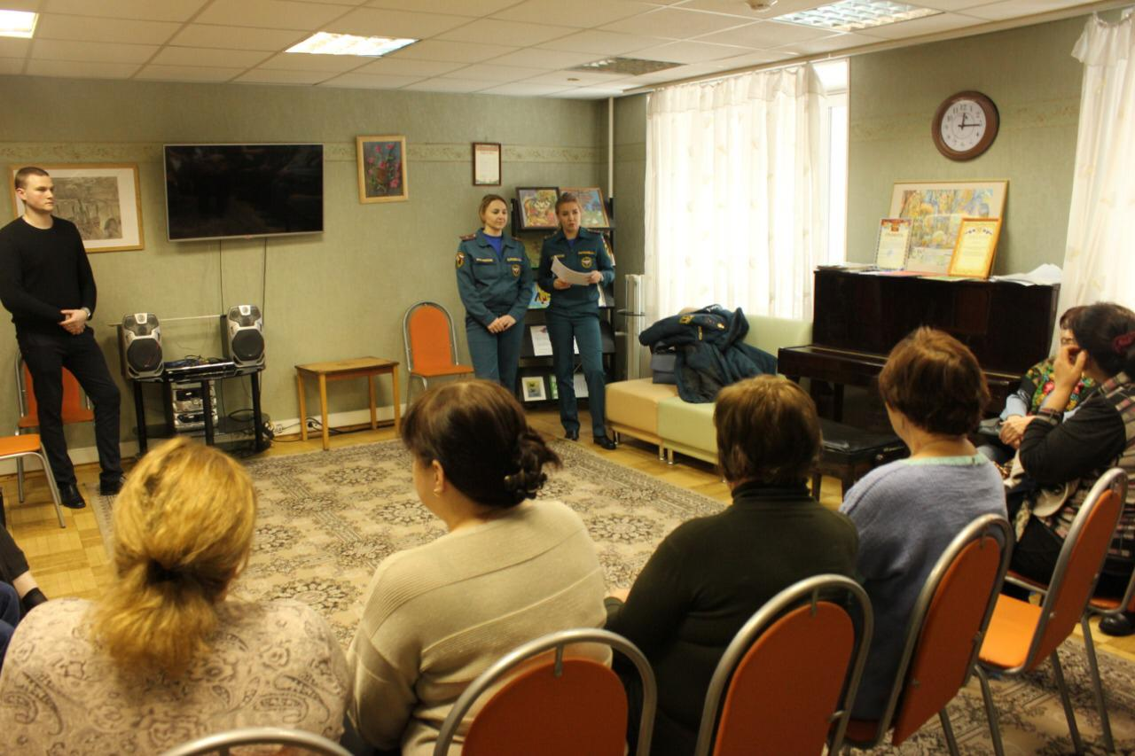

Скоро 1 сентября и наши дети пойдут учиться! И наша общая задача обеспечить на протяжении всего учебного года безопасность детей и учителей.

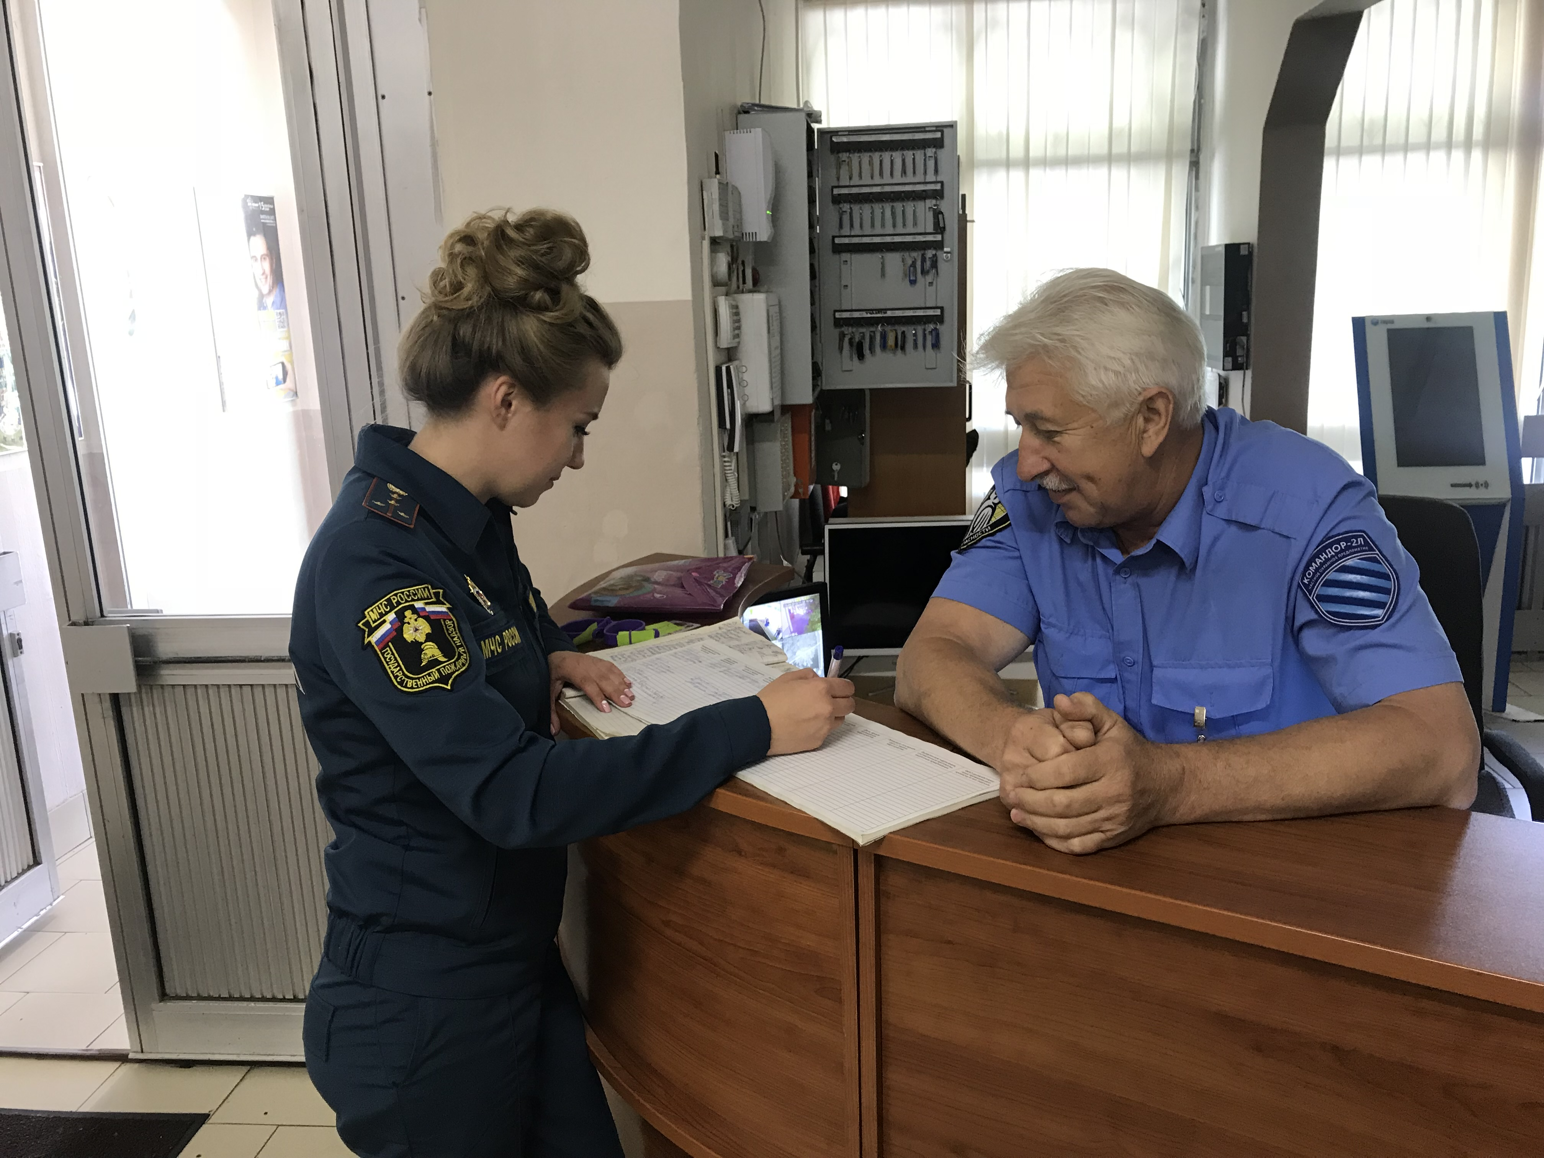

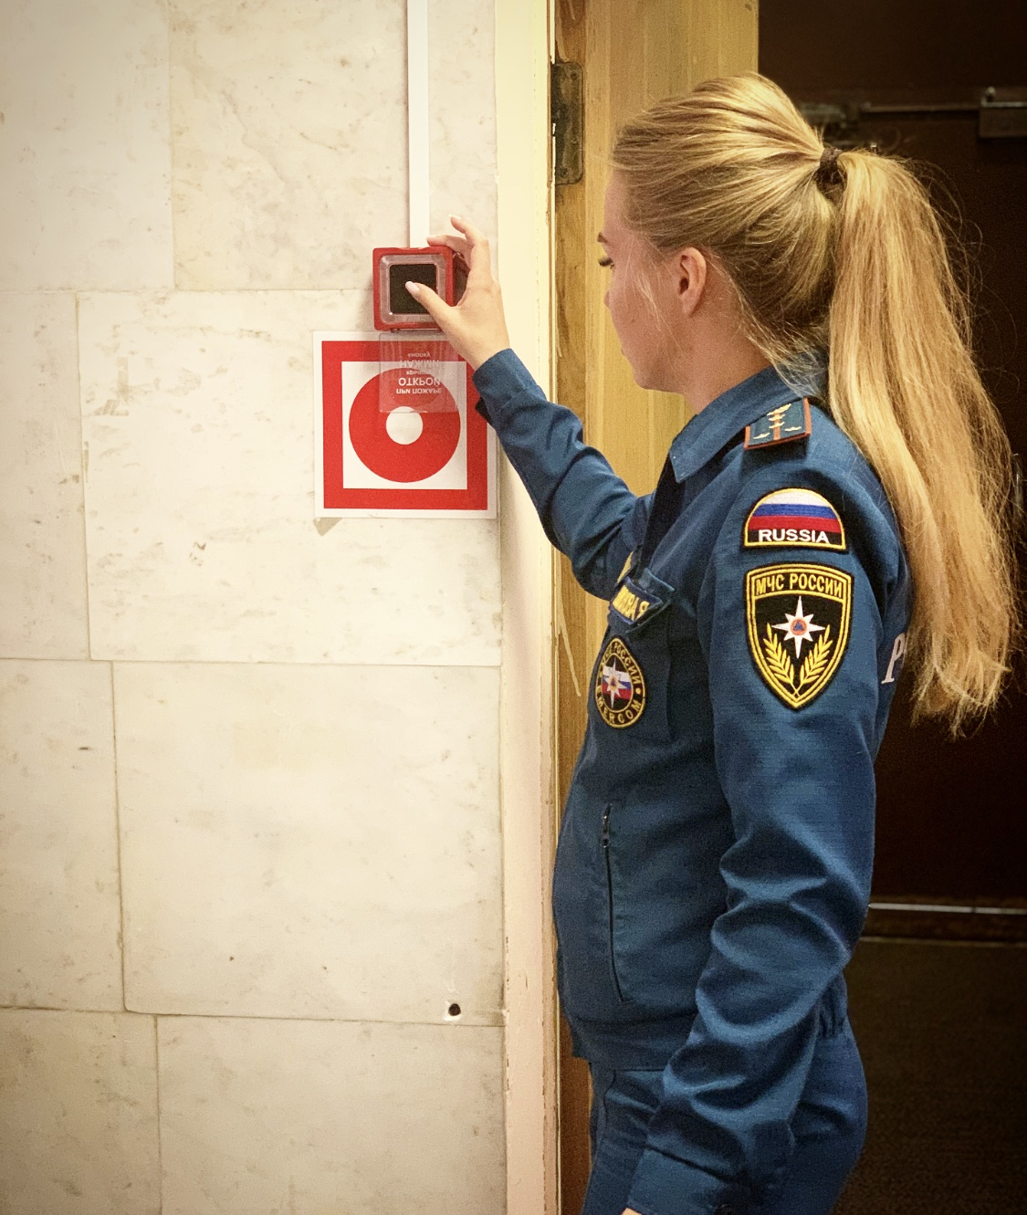

С 20 июля на территории общеобразовательных учреждений юго-западного округа в рамках сезонной профилактической операции «Школа», а также в целях повышения уровня пожарной безопасности объектов образования, на постоянной основе, проводится ряд профилактических мероприятий, направленных на соблюдение мер безопасности. Инспекторы пожарного надзора осуществляют профилактические визиты в учебные заведения, проводят совещания, инструктажи, беседы с руководителями и педсоставом этих объектов на предмет соблюдения требований пожарной безопасности. Дополнительно проводятся учебные тренировки по эвакуации на случай чрезвычайной ситуации, в которых принимают участие педагоги, администрация и сотрудники охраны.

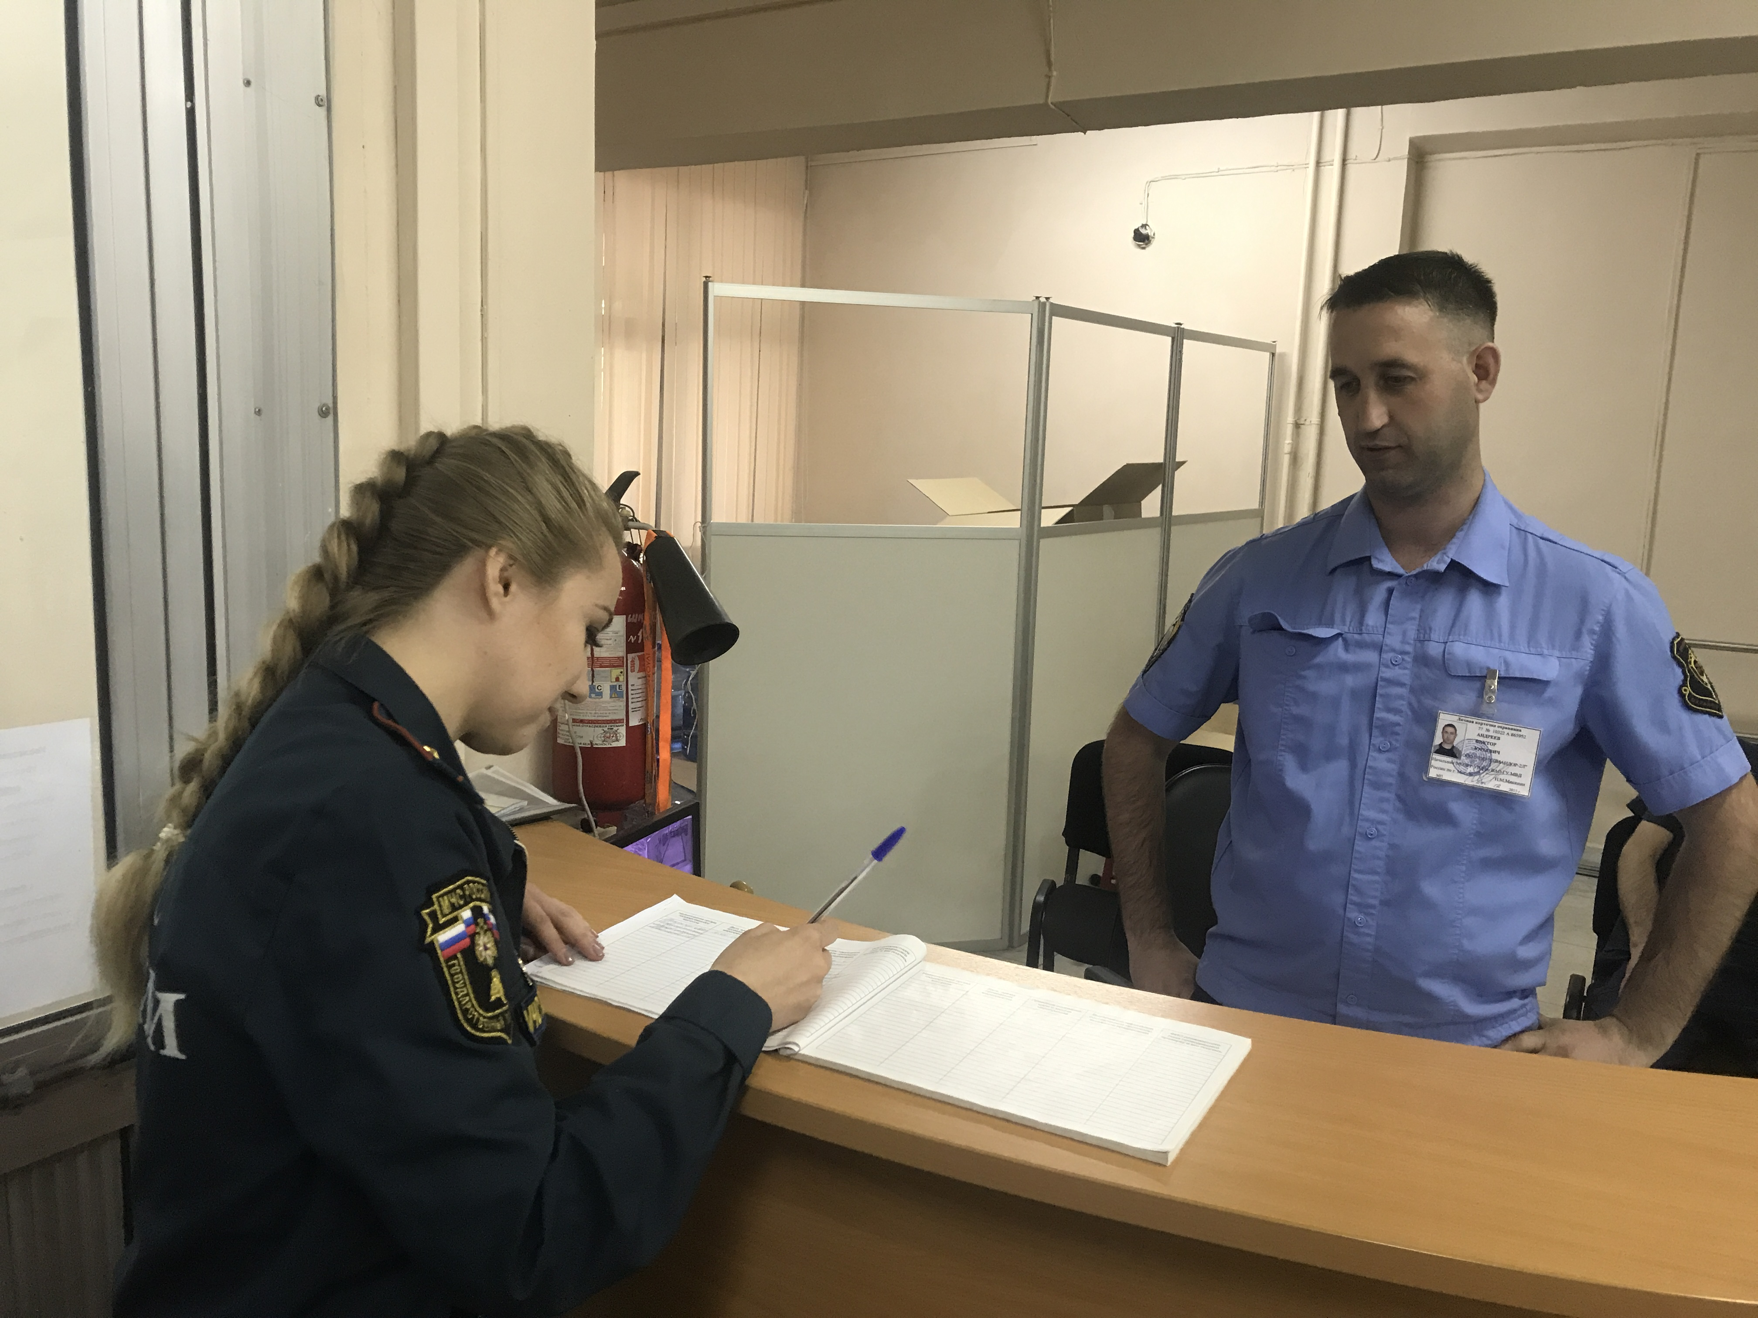

Особое внимание сотрудники МЧС обращают на работоспособность систем автоматической пожарной защиты, наличие и исправность первичных средств пожаротушения, а также состояние путей эвакуации.
В завершении операции «Школа», с учащимися, в учебных заведениях, в День знаний, сотрудниками МЧС будут проведены тематические уроки по безопасности, и учебные тренировки по эвакуации.

